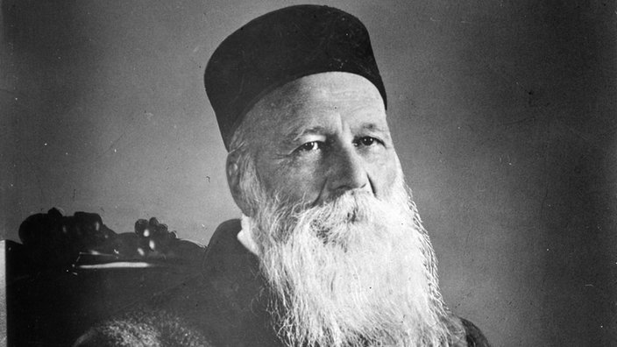

Rotes Kreuz

**Jean-Henry Dunant – Gründer des Roten Kreuzes**

**Jean-Henry Dunant (1828 – 1910) war seiner Zeit voraus und hatte eine große Idee, die bis heute weiterlebt. Sein eigenes Schicksal jedoch meinte es nicht immer gut mit ihm: Jean-Henry Dunant verbrachte viele Jahre seines Lebens als Totgesagter.**

* [Dunant ist schon früh sozial engagiert.](https://www.planet-wissen.de/gesellschaft/organisationen/rotes_kreuz/pwiejeanhenrydunantgruenderdesrotenkreuzes100.html#Kindheit)
* [Er entwickelt sich zum erfolgreichen Geschäftsmann.](https://www.planet-wissen.de/gesellschaft/organisationen/rotes_kreuz/pwiejeanhenrydunantgruenderdesrotenkreuzes100.html#Gesch)
* [Nach der Schlacht von Solferino wird die Idee des Roten Kreuzes geboren.](https://www.planet-wissen.de/gesellschaft/organisationen/rotes_kreuz/pwiejeanhenrydunantgruenderdesrotenkreuzes100.html#Schlacht)
* [Die Gründung des Roten Kreuzes](https://www.planet-wissen.de/gesellschaft/organisationen/rotes_kreuz/pwiejeanhenrydunantgruenderdesrotenkreuzes100.html#Gruendung)
* [Dunant erleidet einen wirtschaftlichen Zusammenbruch und wird geächtet.](https://www.planet-wissen.de/gesellschaft/organisationen/rotes_kreuz/pwiejeanhenrydunantgruenderdesrotenkreuzes100.html#Abstieg)
* [Lange Zeit wird er für tot gehalten.](https://www.planet-wissen.de/gesellschaft/organisationen/rotes_kreuz/pwiejeanhenrydunantgruenderdesrotenkreuzes100.html#Totgesagte)
* [Der erste Friedensnobelpreis wird 1901 an Dunant verliehen.](https://www.planet-wissen.de/gesellschaft/organisationen/rotes_kreuz/pwiejeanhenrydunantgruenderdesrotenkreuzes100.html#Ehrung)

**Kindheit, Jugend- und Lehrjahre**

In Genf, dem späteren Sitz des Internationalen Komitee des Roten Kreuzes (IKRK), wird am 8. Mai 1828 Jean-Henry Dunant als Sohn eines Kaufmanns geboren. Von Beginn an sozial engagiert tritt Dunant 1846 der "Gesellschaft für Almosenspenden" in Genf bei.

Ein Jahr später gründet er auf dem elterlichen Landgut die so genannte "Donnerstags-Vereinigung": Junge Menschen treffen sich zu Bibelstudien. Sie besuchen Hungernde und Kranke, helfen Alten und halten Vorlesungen in Gefängnissen.

Wegen schlechter Noten muss Dunant 1852 das Gymnasium frühzeitig verlassen und beginnt eine Banklehre in Genf. Noch im gleichen Jahr gründet Dunant als 24-Jähriger den "Christlichen Verein Junger Männer" (CVJM), heute "Christlicher Verein Junger Menschen".

Der CVJM agiert bis heute unter dem Motto "Dass sie alle eins seien" (Johannes-Evangelium). Die zwei Hauptziele betonen für "Einheit" zu arbeiten und nach "dem Reich Gottes" auf Erden zu streben. Das bedeutet, für eine Gesellschaft zu arbeiten, die geprägt ist von Gerechtigkeit, Frieden und Liebe, gemäß der Lehre [Jesu Christi](https://www.planet-wissen.de/kultur/religion/jesus_von_nazareth/index.html).

**Erste Schritte als Geschäftsmann**

1853 wird Jean-Henry Dunant zum Interims-Direktor der "Gesellschaft der Kolonien von Setif". Er reist in den folgenden Jahren zweimal nach Algerien und beginnt in der Schweiz aktiv um Kolonisten zu werben. 1856 gründet Dunant gemeinsam mit einem Freund eine Kolonialgesellschaft und erhält eine Landkonzession in Algerien. Dunant will in den Bau von Mühlen investieren. Zu diesem Zweck gründet er eine Finanz- und Aktiengesellschaft.

1858 benötigt er lediglich noch Ländereien, die das Getreide für die Mühlen liefern sollen. Doch die Geschäfte geraten ins Stocken, die kolonialen Behörden leisten Widerstand. Der Geschäftsmann Dunant hat die Idee, kurzerhand mit dem zuständigen Kaiser zu sprechen, um seine Geschäfte ins Laufen zu bringen. 1859 macht sich der Handelsmann Dunant auf zu einer Besprechung mit den französischen Kaiser Napoleon III.

**Die Schlacht von Solferino - eine Idee wird geboren**

Der Kaiser schenkt dem Kaufmann kein Gehör, denn er kämpft mit seinem Heer und den Italienern gerade gegen die Österreicher. Die entscheidende Schlacht ist am Abend des 28. Juni 1859 bei Solferino, südlich des Gardasees.

Napoleon III. geht als Sieger hervor, doch 40.000 Soldaten bezahlen diesen Sieg mit dem Leben. Unzählige Verletzte bleiben auf dem Schlachtfeld zurück. Die Einwohner der nahe gelegenen Stadt Castiglione versorgen die Verwundeten beider Fronten so gut sie können. Der Ruf "Siamo tutti fratelli" – "Wir sind alle Brüder" macht die Runde. Dunant sieht das Elend, packt mit an und bleibt, um die Verwundeten zu versorgen.

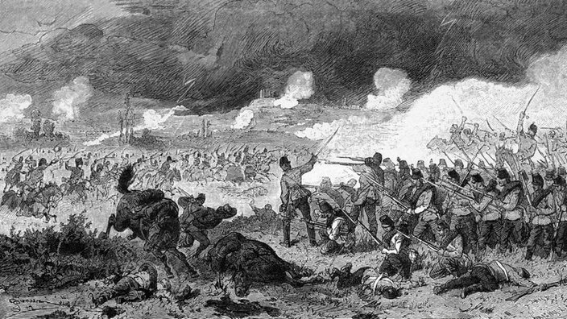

Das Schlachtfeld von Solferino

Ein Jahr später schreibt Dunant sein Buch "Eine Erinnerung an Solferino". Darin berichtet er eindringlich von den Gräueln des Krieges. Das Buch druckt Dunant auf eigene Kosten und schickt es an einflussreiche Persönlichkeiten in ganz Europa.

Sein Appell für eine bessere Versorgung und den neutralen Schutz von Verwundeten in bewaffneten Konflikten trifft auf eine breite Zustimmung. Dunants Erlebnisbericht spiegelt die Erfahrungen und Gedanken vieler Militärs wider und rüttelt in zahlreichen europäischen Ländern Politiker, Militärs und Mediziner auf.

**Die Gründung des Roten Kreuzes**

1863 stellt Dunant seine Ideen bei der "Gemeinnützigen Gesellschaft von Genf" vor. Diese setzt ein fünfköpfiges Komitee ein, das prüfen soll, wie die Ideen Dunants umgesetzt werden können. Dunant wird Sekretär dieses Komitees, das erstmals am 17. Februar 1863 tagt. Dieses Treffen gilt als Gründungsdatum des "Internationalen Komitee des Roten Kreuzes" (IKRK).

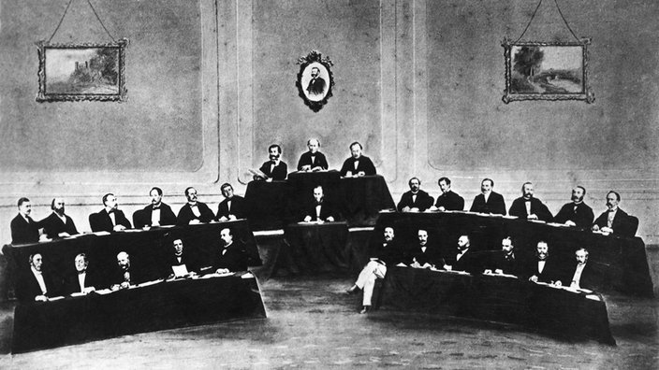

Konferenz des Roten Kreuzes 1864 - Genfer Konvention

Dunant reist durch ganz Europa und wirbt in der Öffentlichkeit und bei zahlreichen Regenten für seine Idee - mit Erfolg. Seine Vorstellungen stoßen auf Zustimmung. Im Oktober 1863 treffen sich erstmals Delegierte aus 16 Ländern und fassen bei einer Konferenz die grundlegenden Beschlüsse.

Bereits im März 1864 wird die Rotkreuzarmbinde im [Deutsch-Dänischen Krieg](https://www.planet-wissen.de/kultur/metropolen/kopenhagen/pwiediedeutschenunddiedaenen100.html) zum ersten Mal verwendet. Am 22. August 1864 wird das "Erste Genfer Abkommen" von zwölf Staaten unterzeichnet.

**Wirtschaftlicher Abstieg**

In den folgenden Jahren wächst Dunants Idee, doch seine Geschäfte geraten ins Stocken. Seine Mühlengesellschaft ist stark angeschlagen. 1867, auf dem Höhepunkt seines Ansehens, erleidet Dunant seinen wirtschaftlichen Zusammenbruch. Er verliert sein gesamtes Vermögen, seine Familie und Freunde verlieren ihre Investitionen in die Aktiengesellschaft.

Im noblen Genf ist Dunant geächtet. Er verlässt noch im gleichen Jahr seine Heimatstadt und wird sie Zeit seines Lebens nicht mehr betreten. Für das IKRK ist er untragbar geworden. Als Sekretär des Komitees muss er zurücktreten. Dunant siedelt nach Paris über. Dort lebt er in ärmlichen Verhältnissen und verdient seinen Lebensunterhalt als Journalist.

Im August 1868 wird Dunant durch ein Genfer Zivilgericht wegen Bankrotts verurteilt. In den folgenden vier Jahren reist Dunant weiterhin viel durch Europa und wirbt seine Idee einer "Allgemeinen Fürsorgegesellschaft". Im September 1872 bricht er vor Hunger während eines Vortrages zusammen.

**Der Totgesagte**

Dunant verarmt immer mehr und übernachtet unter Brücken und in Bahnhöfen. 1876 nimmt ihn Pfarrer Ernst Wagner in seinem Haus in Stuttgart auf. Dunant verschwindet mehr oder weniger von der Bildfläche der Öffentlichkeit und wird für tot gehalten. 1881 bis 1884 hält sich Dunant zum ersten Mal in Heiden in der Schweiz auf.

Nachdem der Stuttgarter Pfarrer stirbt, muss Dunant seine Unterkunft verlassen. Nach erneuten Aufenthalten in Paris und London lässt er sich in dem Appenzeller Dorf Heiden nieder und lebt in ärmlichen Verhältnissen. Seine Familie setzt für ihn eine kleine Rente aus. Diese reicht gerade für ein Zimmer im dortigen Armenhospital. Lediglich ein Dorfschullehrer kümmert sich um Dunant.

**Späte Ehrung**

1895 wird jedoch die Weltpresse erneut auf Dunant aufmerksam: "Der Gründer des Roten Kreuzes lebt!" heißt es in den Zeitungen. Dunant beginnt einen Briefwechsel mit Bertha von Suttner und wird durch Papst Leo XIII. geehrt. Weitere Ehrungen und Auszeichnungen häufen sich. Am 10. Dezember 1901 erhalten Jean-Henry Dunant und Frédéric Passy den ersten [Friedensnobelpreis](https://www.planet-wissen.de/geschichte/persoenlichkeiten/alfred_nobel_erfinder_und_preisstifter/pwiedernobelpreis100.html). Nichts von dem Geld verwendet Dunant für sich. Er wohnt weiterhin in seinem Zimmer im Armenhospital.

Am 30. Oktober 1910 stirbt Jean-Henry Dunant mit 82 Jahren. Seine letzten Worte sind:

"Ich wünsche zu Grabe getragen zu werden wie ein Hund, ohne eine einzige von euren Zeremonien, die ich nicht anerkenne. Ich rechne auf eure Güte zuversichtlich, über meinen letzten irdischen Wunsch zu wachen. Ich zähle auf eure Freundschaft, dass es so geschehe. Ich bin ein Jünger Christ wie im ersten Jahrhundert, und sonst nichts."

Am 2. November 1910 wird Jean-Henry Dunant auf dem Friedhof Sihlfeld in Zürich beerdigt.

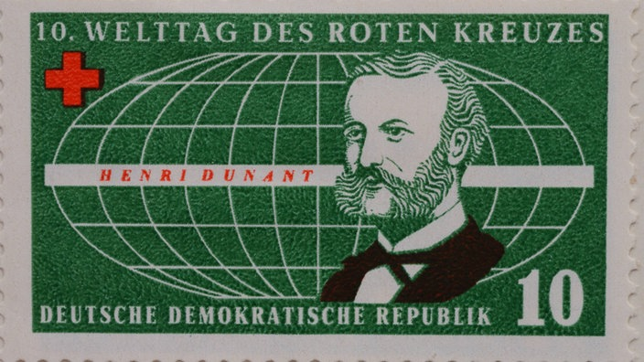

Briefmarke zum 10. Welttag der Roten Kreuzes